VRIENDEN VAN JAMBIANI vzw
Waterstraat 27, 3360 Bierbeek
https://vriendenvanjambiani.be
Ondernemingsnummer 0631.867.106
Rechtspersonenregister:Leuven

NIEUWSBRIEF ZANZIBAR – JANUARI 2022

Beste Zanzibarfan

Wij hebben het warme thuisnest achter ons gelaten, en ons nog maar eens in een nieuw Zanzibar-avontuur gestort.
Tijdens deze missie ligt de focus opnieuw op onderwijs, met als voornaamste deelproject de afwerking van de CONFERENCE HALL in JAMBIANI SECONDARY SCHOOL:

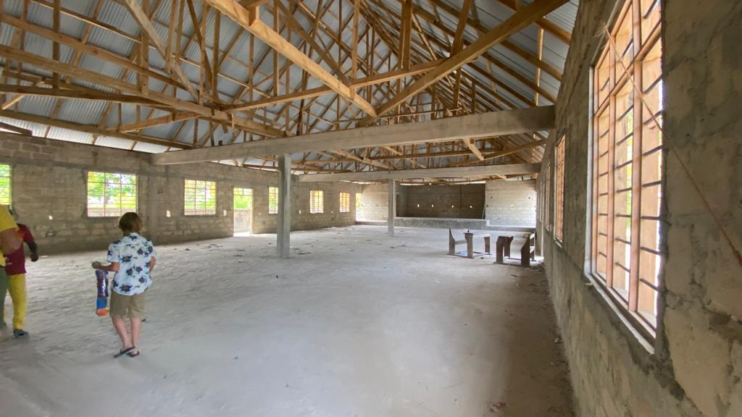 CONFERENCE HALL in Jambiani Secondary School – toestand najaar 2021

Er moeten nu cementeringswerken en schilderwerken uitgevoerd worden, deuren geplaatst enz.
Wij gaan hierover in overleg met de directie, en ook met medesponsor, de Duitse ngo CHILD DEVELOPMENT FUND. Een van de discussiepunten is het feit dat – als element van duurzaamheid - deze grootste zaal van Jambiani in de toekomst verhuurd kan worden voor dorpsevenementen, wat voor de school een bron van werkingsmiddelen moet opleveren. Dit mag dan wel niet het verloop hinderen van de normale schoolinitiatieven.

Ook zetten we tijdens onze missie van januari 2022 onze hulp aan de vier plaatselijke ziekenhuisjes voort, evenals aan de vier landbouwcoöperatieven en enkele jeugdorganisaties, die wij vroeger al steunden.

In de loop van 2021 richtten wij – in overleg met plaatselijke verantwoordelijken - twee organisaties op voor ondersteuning van de armsten in achtergestelde wijken: een in MFUMBWI in Zuid-Jambiani (gestart door Pandu Abdalla), en een in MICHEWENI in het noorden van het eiland Pemba (gestart door Mohammed Saidi, een bevriende ambtenaar).
Bij ons bezoek zullen wij deze veelbelovende initiatieven opvolgen en verder evalueren.
Dank aan ieder die onze vzw financieel steunde in 2021; giften blijven uiteraard welkom (vanaf 40 euro met fiscaal attest, op rekening van de vzw: BE50 7360 1443 8718).

Warme groeten, en tot de volgende!

